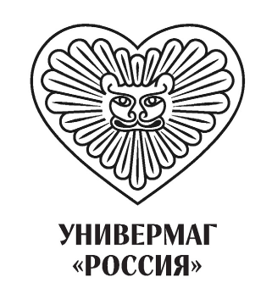
Приложение № 3.
Форма сбора предложений

№ п/п | Характеристики | Описание
1. | Наименование имиджевого изделия региона (бренда)
2. | Организационно-правовая форма
3. | Наличие статуса народного художественного промысла
4. | Какого числа отмечается день рождения бренда / народного художественного промысла
5. | Полное описание имиджевого изделия (бренда) (история создания, название производителя, кратко об истории промысла/ производства) – не более 500 символов (без пробелов) для каждой позиции
6. | Краткое описание имиджевого изделия региона (бренда) – не более 120 символов (без пробелов) для каждой позиции
7. | Рекомендуемые условия хранения изделия
8. | Сырье, из которого изготовлены изделия
9. | Ссылка на официальный источник  (сайт производителя/социальные сети, разрешенные для использования на территории РФ)
10. | Размещение бренда на площадках маркет-плейсов (если да, указать, на каких)
11. | Контактные данные производителей бренда (юридическое лицо, контакты для связи (телефон, электронная почта, ИНН)
12. | Регион, населенный пункт производства имиджевого изделия
13. | География присутствия: где можно приобрести на территории РФ
14. | Ценовой диапазон изделий
15. | Сложности бренда, потребности (отсутствие упаковки, социальных сетей, сайта и тд.)
16. | Государственная поддержка, оказываемая бренду (на муниципальном и федеральных уровнях)
17. | Фото товара (просим прикрепить ссылкой)  Технические характеристики для фотографий с имиджевым изделием:  1. Формат фотографии - PNG.  2. Размер одной фотографии - до 5 МБ.  3. Соотношение сторон фотографии 1:1 (квадрат)  4. Рекомендуемое разрешение - от 1000 х 1000 пикселей.  5. Необходимо предоставить от 3 до 5 фотографий.  6. Все фотографии одного изделия должны быть идентичными по параметрам соотношения сторон и формату.  Композиционные требования к фотографиям:  1. Фотографии товара должны быть четкими и качественными.  2. Товар на фото должен быть представлен в полном виде, располагаться по центру.  3. Товар на фото должен занимать не менее 2/3 всей площади фото, но не выходить за границы.  4. Фото желательно предоставить без фона или с белым фоном.  5. Фото должно быть без водяных знаков, границ или текста.  6. На фотографиях допускается композиционный ансамбль нескольких изделий одного промысла/ производителя при условии соблюдения вышеуказанных требований.
18. | Логотип бренда (просим прикрепить ссылкой)  Технические характеристики:  - Формат: svg / pdf / ai  - Размер: не более 5 мб  - Рекомендуемое разрешение: не менее 720 x 720 пикселей и не более 3000 x 3000 пикселей  - Длинная сторона изображения не должна превышать короткую более чем в два раза

